

Fiche Elève
Notre environnement alimentaire

Nom(s) de(s) l’enseignant.e(s) : Laetitia Vivien
Collège-Ville : Elsa Triolet (Vénissieux)
Date/Année : 2022-2023

Discipline : SVT | Niveau : 5ème SEGPA
Domaine(s) de compétences : | Parcours : Santé
Durée (heures) : 2h | Format de la séance : Enquête – Etude de documents
Thématique(s) :  Production  Commercialisation et distribution  Nutrition santé  Gouvernance et politiques alimentaires  Justice et solidarités alimentaires  Environnement et changements globaux | Objectif(s) de Développement Durable :  ODD 1 : Bonne santé et bien être  ODD 2 : Education de qualité  ODD 3 :

PARTIE C

Notre environnement alimentaire


Activité C1
Analyse des selfoods d’un autre collège

Question 1 : Qu’est-ce qui me plaît dans ce panneau de selfood ?

Question 2 : Qu’est-ce qui me surprend dans ce panneau de selfood ?

Question 3 : Repérez les mascottes dans ce panneau.

Question 4 : Quelle série a le moins de boissons sucrées ?

Question 5 : Quelle série a le plus de fruits et légumes ?

Activité C2
Classer les aliments
Consigne :
- Découpez sur l’image que vous avez :
  - La boisson
  - Le dessert
  - La viande
  - L’accompagnement.
- Placez les éléments dans les colonnes correspondantes de la grande fiche de groupe.
- Pensez-vous que cette série de repas soit équilibrée ?
- Quels conseils peut-on donner à cet élève pour améliorer son alimentation ?

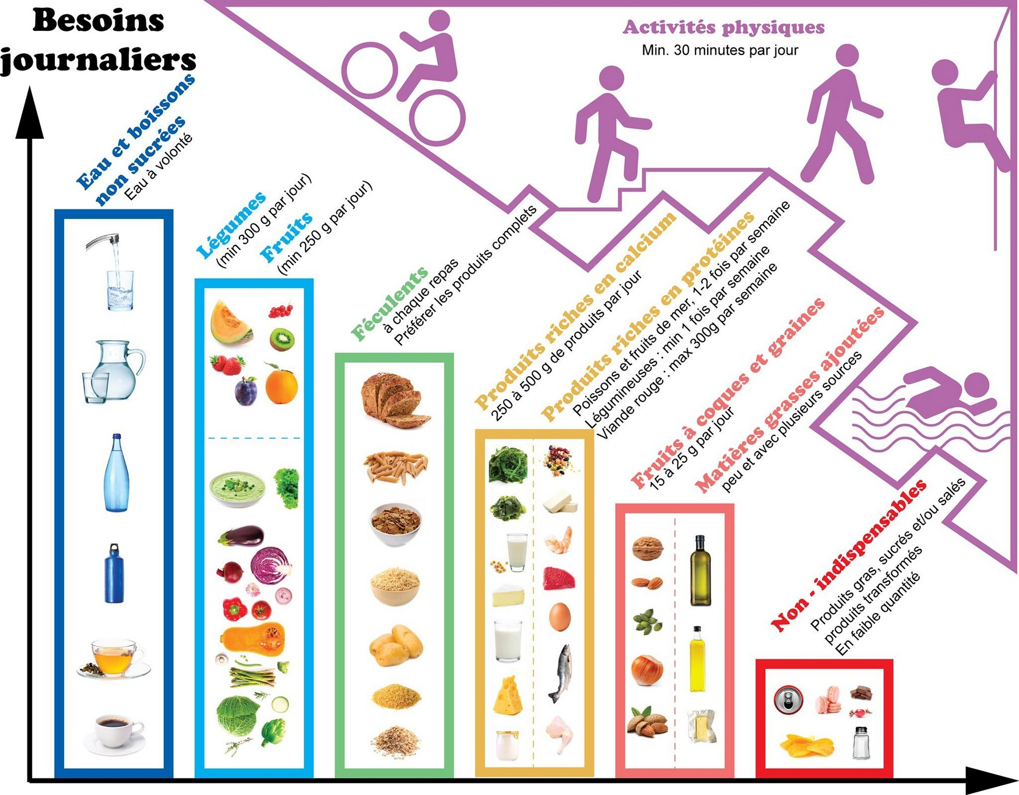

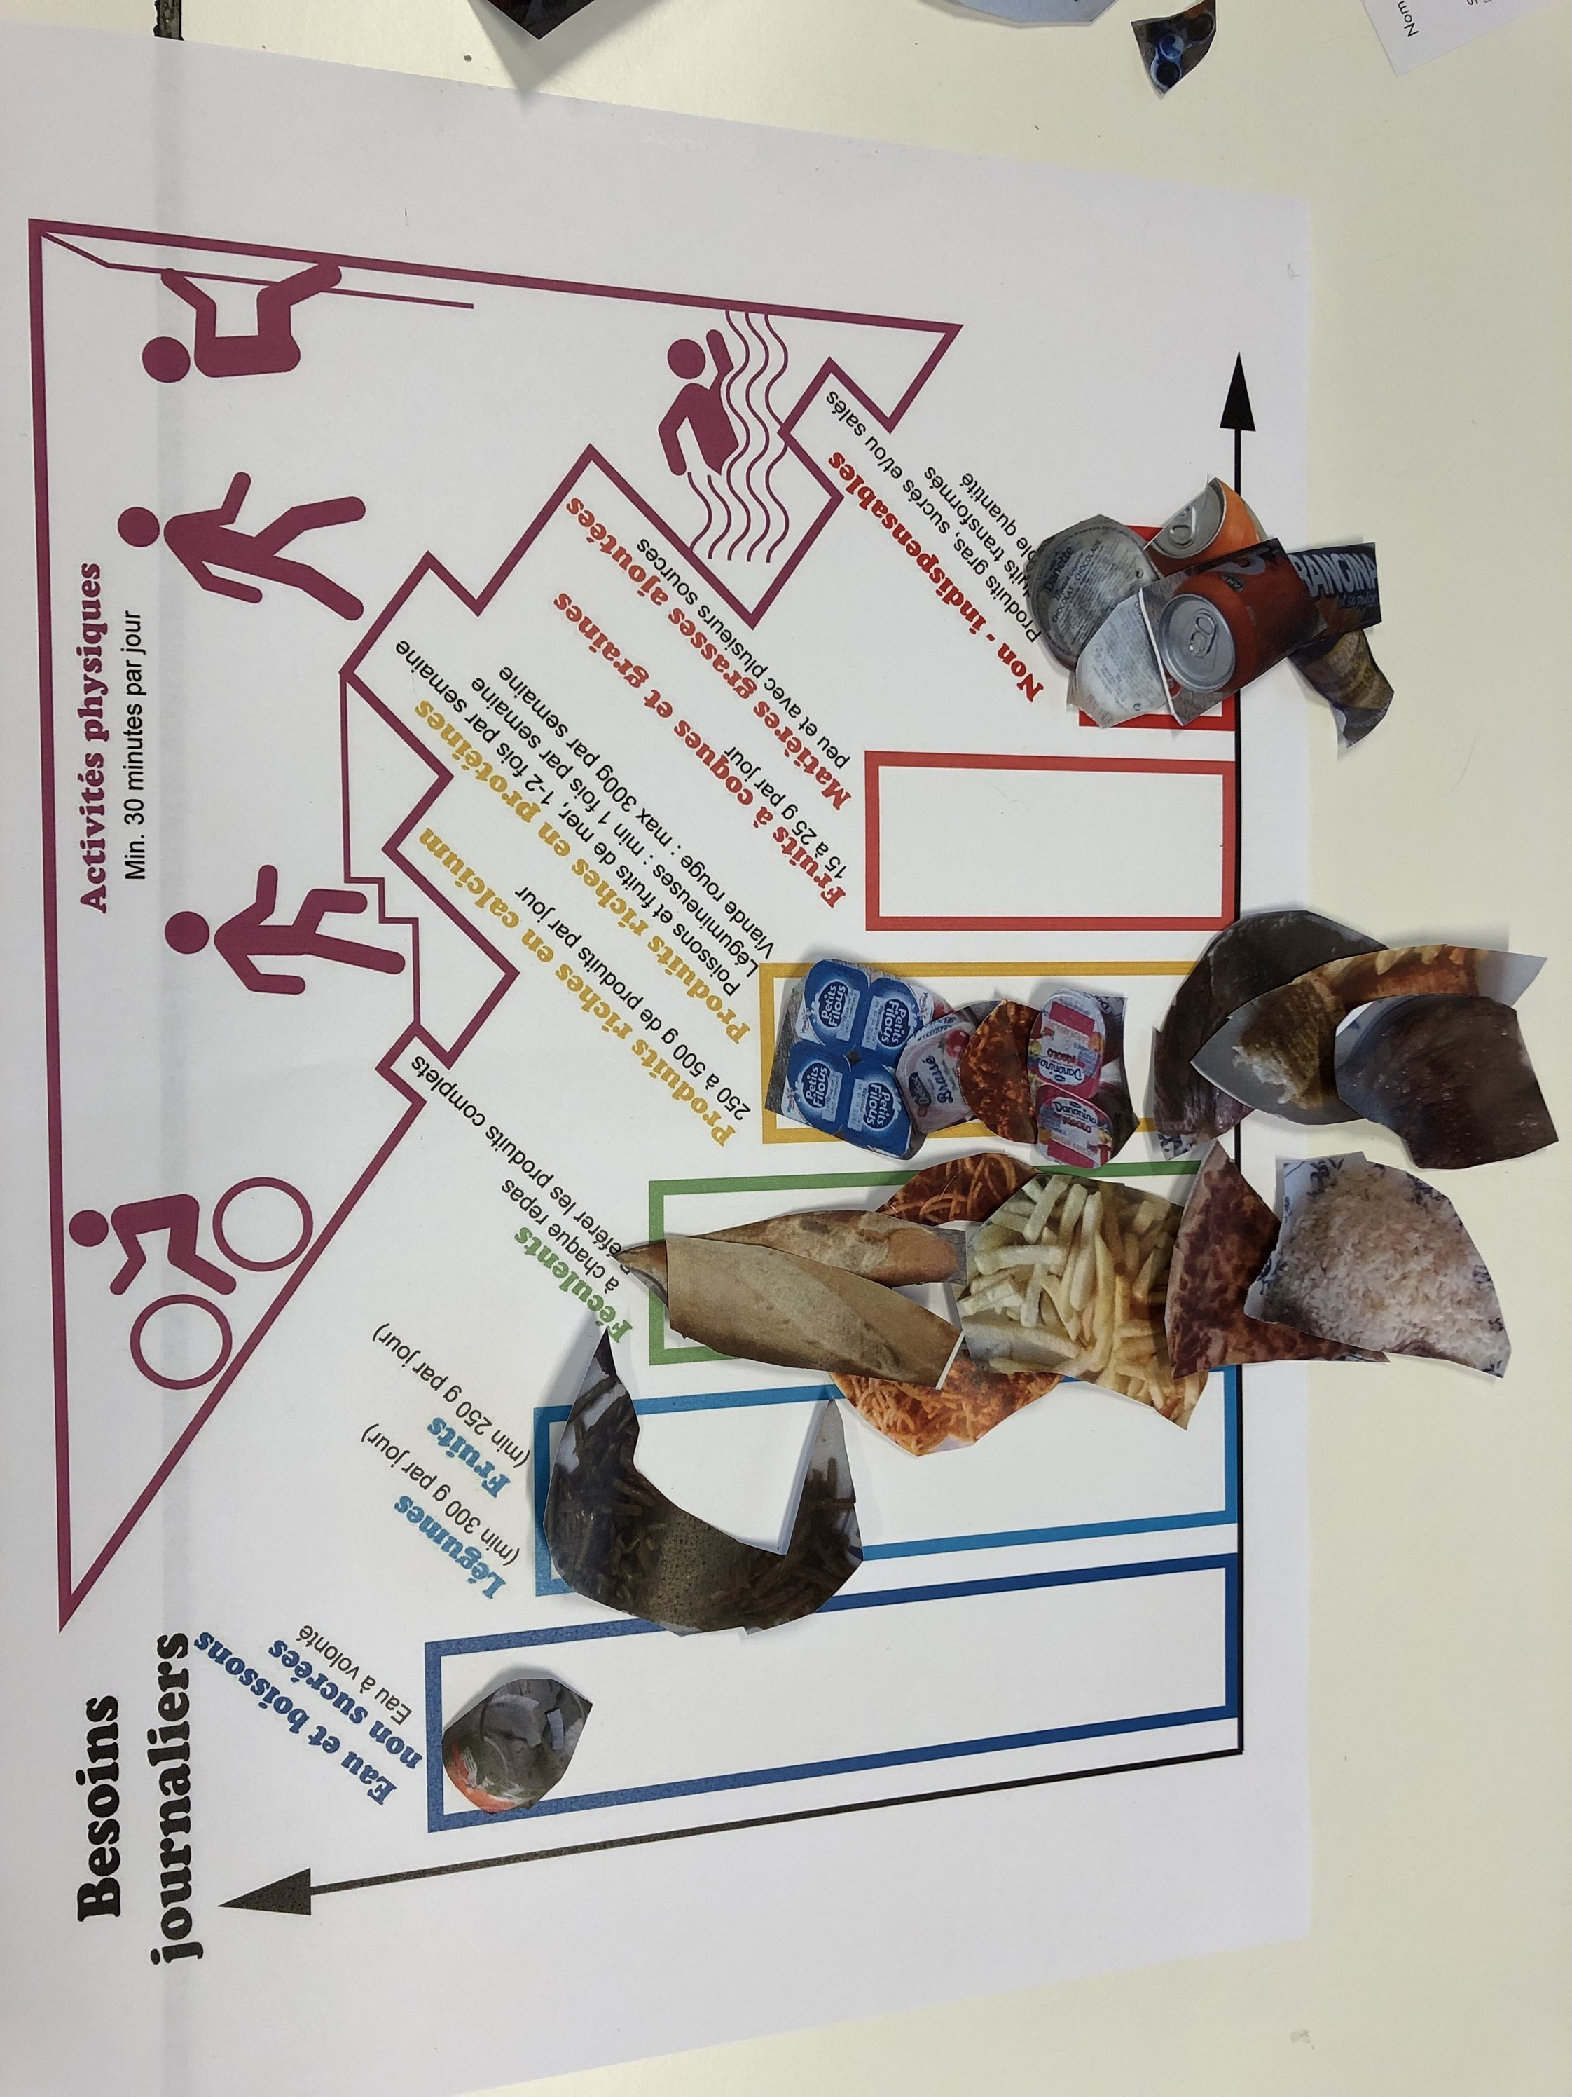

Activité C3
Recherche d’un équilibre alimentaire
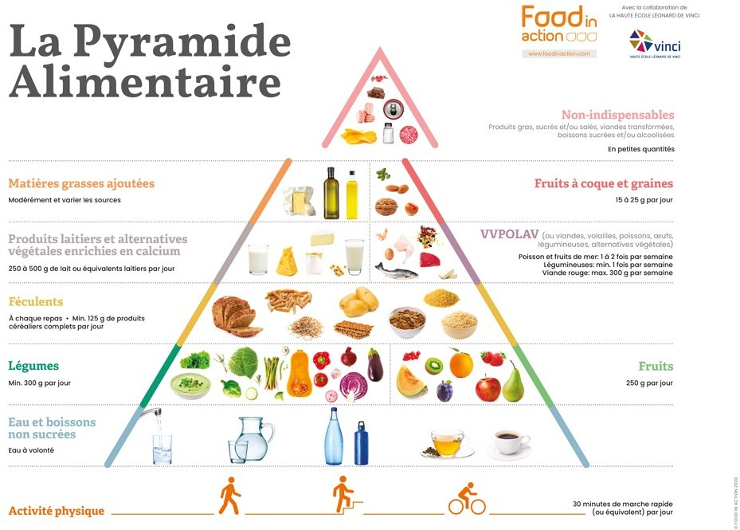
Question 1 : Quels aliments manquent dans la série ?

Question 2 : Quels aliments sont en trop grande quantité dans la série ?

Question 3 : Suggérez des modifications pour améliorer la qualité de ces menus

Activité C4
La qualité des aliments

Consigne :
Lisez attentivement l’emballage que vous avez devant vous.
Quelles indications avez-vous sur la qualité de ce produit ?

Remplissez le tableau ci-dessous avec les informations de votre emballage.

 | Aliment personnel | Aliment commun
Nom de l’aliment
Date de péremption
Origine
Quantité d’énergie
Nutriment principal
Additifs

Dans quelle colonne rangez-vous cet aliment ?

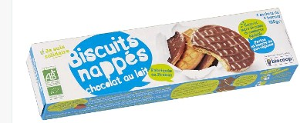
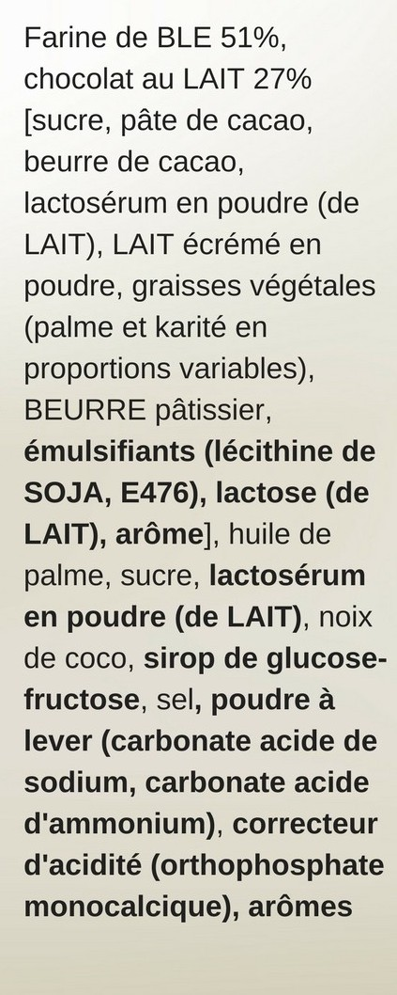
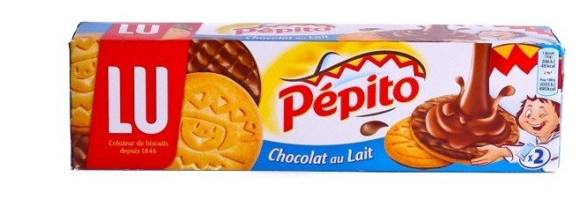
Lisez la liste des ingrédients de ces deux paquets de biscuits
Farine de blé* T 65 49.5%
Chocolat au lait* 25% (sucre de canne*, beurre de cacao*, poudre de lait entier*, pâte de cacao*, extrait de vanille*)
Beurre* 14%
Sucre de canne roux 13.5%
Poudre de lait écrémé*
Sirop d’orge de malte*
Noix de coco*
Poudre à lever*
Carbonates de sodium et carbonates d’ammonium
Sel marin
Arome naturel de vanille*
*Ingrédients issus de l’agriculture biologique

Lequel des deux produits à la liste d’ingrédients la plus courte ?

Lequel des deux produits à la liste des ingrédients les plus naturels ?


- Les aliments nous apportent de l’_ _ _ _ _ _ _ et des éléments nécessaire au fonctionnement de notre corps.
- Les _ _ _ _ _ _ _ _ _ _ apportent des informations sur la qualité des aliments.
Leçon

